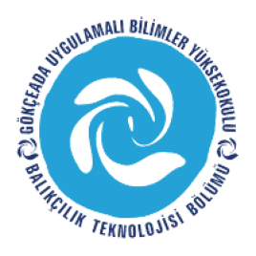
ÇANAKKALE ONSEKİZ MART ÜNİVERSİTESİ
GÖKÇEADA UYGULAMALI BİLİMLER YÜKSEKOKULU
BALIKÇILIK TEKNOLOJİSİ BÖLÜMÜ LİSANS PROGRAMI
2016-2017 BAHAR DÖNEMİ ÜÇÜNCÜ SINIF BÜTÜNLEME SINAV PROGRAMI

DERS | TARİH | SAAT | DERSLİK | GÖZETMEN
SU ÜRÜNLERİ AMBALAJLAMA TEK.  (Yrd.Doç.Dr. H.Basri ORMANCI) | 19.6.17  PAZARTESİ | 14:00 | USKUMRU-İSTAVRİT | -
SCUBA II  (Doç.Dr. Deniz ACARLI) | 20.6.17  SALI | 14:00 | USKUMRU-İSTAVRİT | -
BALIKÇILIKTA YAPAY RESİF UYG.  (Doç.Dr. Deniz ACARLI) | 20.6.17  SALI | 15:00 | USKUMRU-İSTAVRİT | -
MESLEKİ İNGİLİZCE  (Prof.Dr. Muhammed TÜRKOĞLU) | 21.6.17  ÇARŞAMBA | 14:00 | USKUMRU-İSTAVRİT | Öğr.Gör.M. İdil ÖZ
GEMİCİLİK  (Öğr.Gör. Çetin KEDİOĞLU) | 22.6.17  PERŞEMBE | 14:00 | USKUMRU-İSTAVRİT | -
NAVİGASYON  (Öğr.Gör. Çetin KEDİOĞLU) | 22.6.17  PERŞEMBE | 16:00 | USKUMRU-İSTAVRİT | -
DENİZ METEOROLOJİSİ  (Öğr.Gör. Çetin KEDİOĞLU) | 22.6.17  PERŞEMBE | 17:00 | USKUMRU-İSTAVRİT | -

